Paulina Vodanovic Rojas, Senadora de la Republica, otorga Patrocinio o Adhesión, según corresponda, a la Iniciativa Juvenil de Ley Inclusión Laboral y Económica de Género enfocado en las disidencias sexuales presentada por los estudiantes del Colegio Monseñor Manuel Larraín de Talca, Región del Maule, en el marco de la versión XII del Torneo Delibera organizado por la Biblioteca del Congreso Nacional.

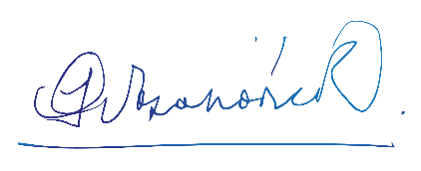
Julio 2023 Paulina Vodanovic Rojas
Senadora de la República

